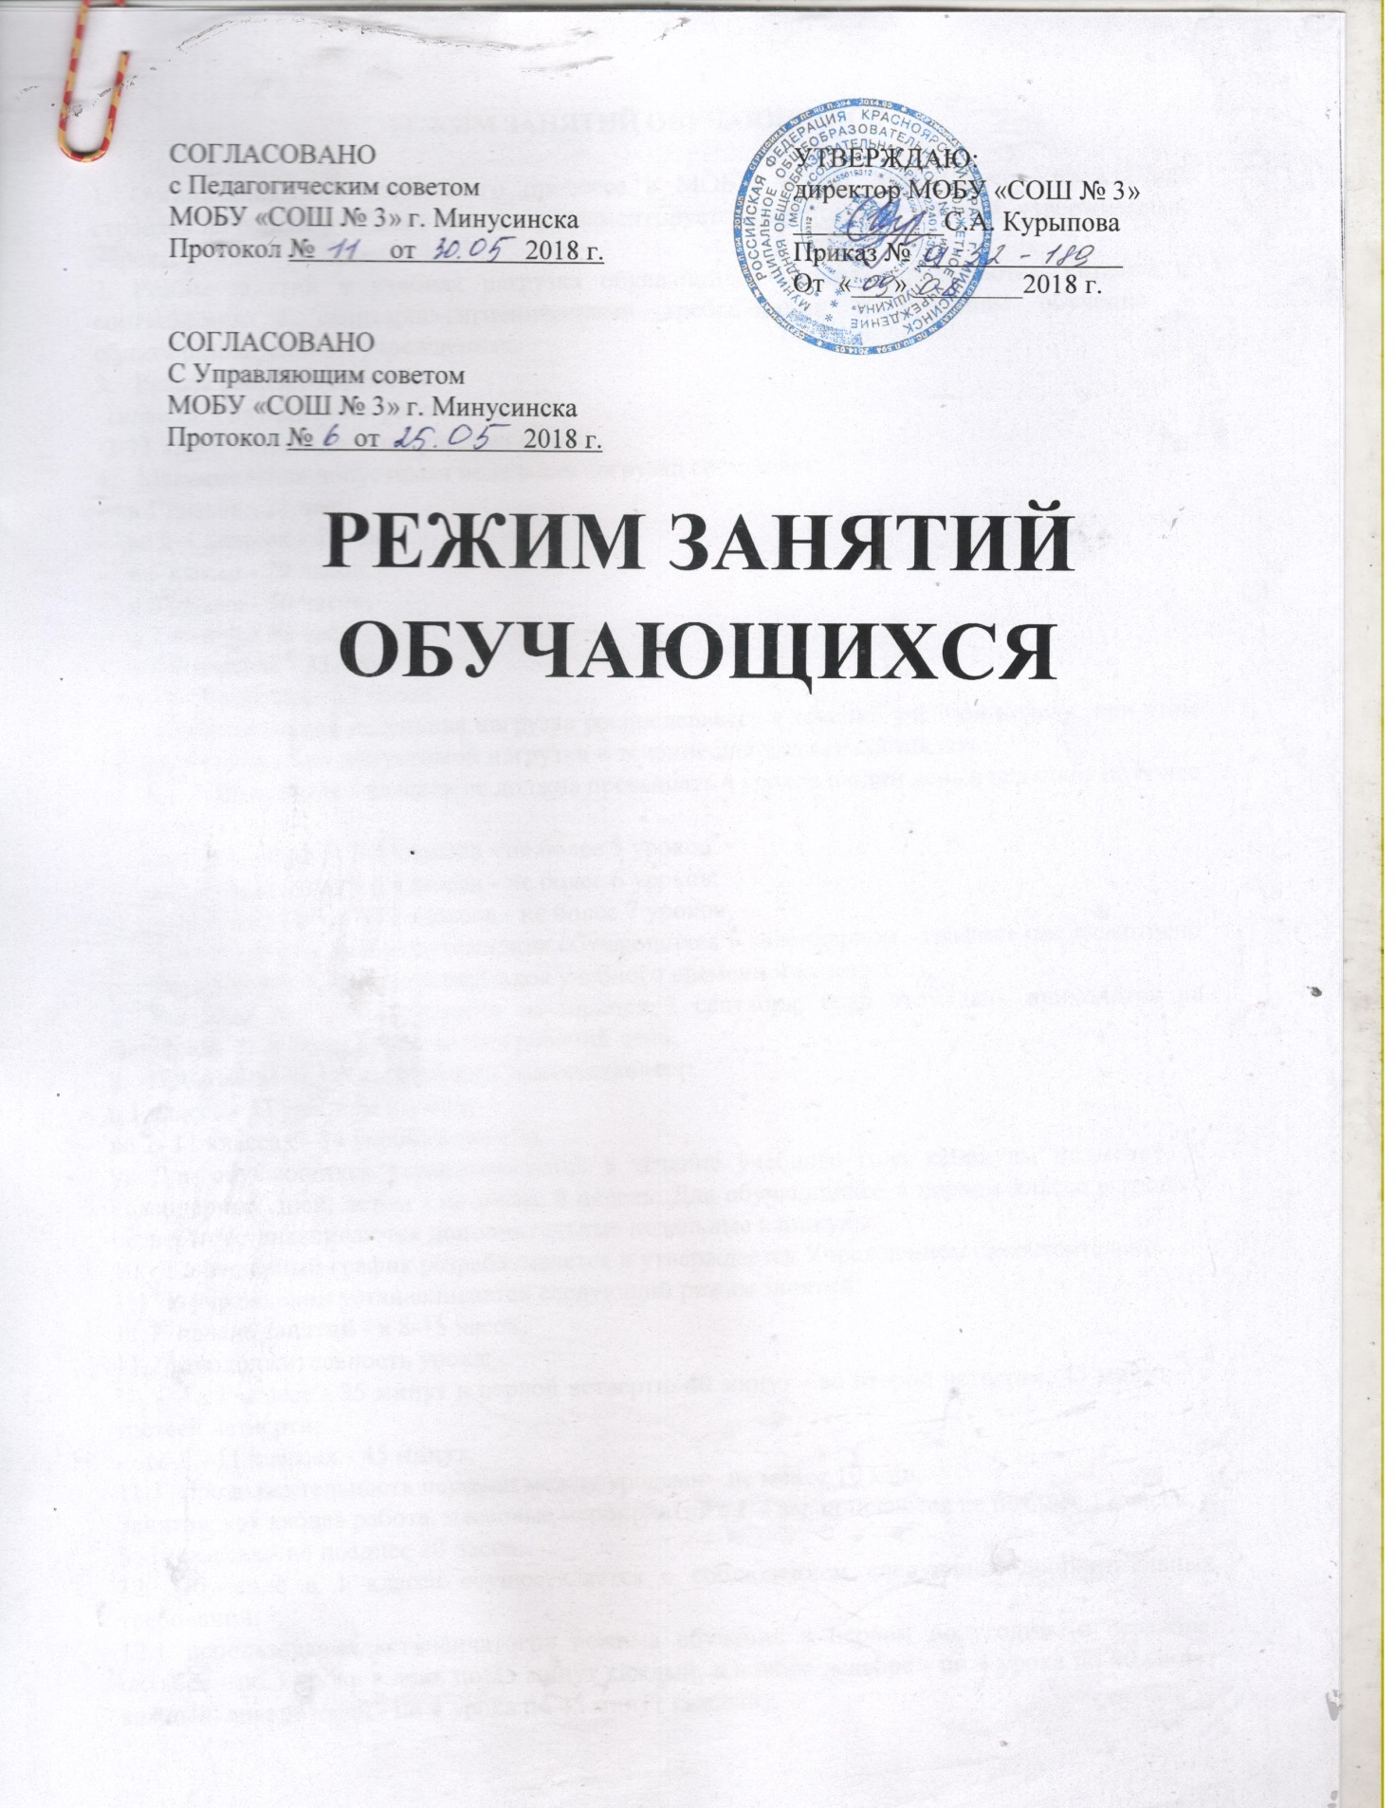

РЕЖИМ ЗАНЯТИЙ ОБУЧАЮЩИХСЯ

1. Организация образовательного процесса в МОБУ «СОШ №3» (далее Учреждение) строится на основе учебного плана и регламентируется расписанием занятий, утвержденных директором.
2. Режим занятий и учебная нагрузка обучающихся школы определяются Уставом в соответствии с санитарно-гигиеническими требованиями к условиям обучения в общеобразовательных учреждениях.
3. Режим рабочего времени:
-1классы - пятидневная рабочая неделя;
-2-11 класс - шестидневная учебная неделя.
4. Максимальная допустимая недельная нагрузка составляет:
- в 1 классе - 21 час;
- во 2-4 классах - 23 часа;
- в 5 классе - 29 часов;
- в 6 классе - 30 часов;
- в 7 классе - 32 часа;
- в 8-9 классах - 33 часа;
- в 10-11 классах - 37 часов.
5. Образовательная недельная нагрузка распределяется в течение учебной недели, при этом объем максимально допустимой нагрузки в течение дня должен составлять:
- для обучающихся 1 классов не должна превышать 4 уроков и один день в неделю – не более 5 уроков.
- для обучающихся 2-4 классов - не более 5 уроков
- для обучающихся 5-6 классов - не более 6 уроков;
- для обучающихся 7-11 классов - не более 7 уроков;
6. Для профилактики переутомления обучающихся в календарном графике предусмотрено равномерное распределение периодов учебного времени и каникул.
7. Учебный год в Учреждении начинается 1 сентября, если этот день приходится на выходной, то в следующий за ним рабочий день.
8. Продолжительность учебного года составляет:
в 1 классе - 33 учебные недели,
во 2- 11 классах - 34 учебные недели,
9. Для обучающихся устанавливаются в течение учебного года каникулы не менее 30 календарных дней, летом - не менее 8 недель. Для обучающихся в первом классе в третьей четверти устанавливаются дополнительные недельные каникулы.
10. Календарный график разрабатывается и утверждается Учреждением самостоятельно.
11. В учреждении устанавливается следующий режим занятий:
11.1 начало занятий - в 8-15 часов,
11.2 продолжительность урока:
- в 1 классе - 35 минут в первой четверти, 40 минут - во второй четверти, 45 минут – с третьей четверти;
- во 2 - 11 классах - 45 минут,
11.3 продолжительность перемен между уроками - не менее 10 мин.
Занятия, кружковая работа, массовые мероприятия в 1-4 заканчиваются не позднее 17 часов, в 5 -11классах - не позднее 20 часов.
12. Обучение в 1 классе осуществляется с соблюдением следующих дополнительных требований:
12.1 использование «ступенчатого» режима обучения в первом полугодии (в сентябре, октябре - по 3 урока в день по 35 минут каждый, в ноябре-декабре - по 4 урока по 40 минут каждый; январь - май - по 4 урока по 45 минут каждый);
12.2 в середине учебного дня динамическая пауза продолжительностью 40 минут;
12.3 обучение проводится без домашних заданий и балльного оценивания знаний обучающихся;
12.4 дополнительные недельные каникулы в середине третьей четверти (в середине февраля).
13. Расписание уроков составляется отдельно для обязательных, кружковых занятий, внеурочной деятельности.
14. Объем домашних заданий (по всем предметам) должен быть
- во 2-3 классах - 1,5 ч,
- в 4-5 классах - 2 ч,
- в 6-8 классах - 2,5 ч,
- в 9 классе - до 3,5 ч.
14. Индивидуальное обучение обучающихся может быть организовано по письменному заявлению родителей (законных представителей) обучающегося на имя директора, на основании медицинского заключения. Для обучающегося, занимающегося по индивидуальным учебным программам (ИУП), педагогическим советом Учреждения определяется индивидуальный учебный план и расписание занятий.
19. Группа продленного дня создается при наличии не менее 25 обучающихся. При наличии необходимых условий и средств возможно комплектование группы продленного дня с меньшей наполняемостью. Группа продленного дня работает по режиму, утвержденному приказом директора.
21. Режим занятий обучающихся может изменяться по решению педагогического совета школы.

